МІНІСТЕРСТВО ОСВІТИ І НАУКИ УКРАЇНИ
НАЦІОНАЛЬНИЙ УНІВЕРСИТЕТ ЛЬВІВСЬКА ПОЛІТЕХНІКА



АВТОМАТИЗОВАНЕ ПРОЕКТУВАННЯ
КОМП’ЮТЕРНИХ СИСТЕМ
Завдання 4: “ Документація для гри Rock-Paper-Scissors”

Виконав:
ст. гр. КІ-404
Салагуб А.О.
Приняв:
Федак П.Р.

Львів – 2024
ЗАВДАННЯ
1. Додайте коментарі doxygen для всіх публічних функцій, класів, властивостей, полів...
2. Створення документації на основі коментарів doxygen
Варіант 18.
ТЕОРИТИЧНИЙ МАТЕРІАЛ
Doxygen documentation — це автоматично згенерована документація для програмного коду, створена за допомогою інструмента Doxygen. Вона базується на спеціально форматованих коментарях у коді, які описують функції, класи, структури, змінні, параметри та інші елементи.
Документація, створена Doxygen, може бути виведена у різних форматах, таких як HTML, PDF, LaTeX або XML, і використовується для полегшення розуміння та підтримки проєктів.
Ключові особливості:
- Генерація документації з коду — автоматично створює технічні документи, базуючись на коментарях.
- Уніфікація стилю документації — всі члени команди дотримуються одного формату.
- Підтримка діаграм — за допомогою таких інструментів, як Graphviz, генеруються графічні представлення залежностей класів і функцій.
- Інтеграція з різними мовами — підтримує C++, C, Python, Java та інші мови.
Навіщо використовувати Doxygen?
- Спрощення підтримки коду: легше розуміти функціонал та структуру проєкту.
- Документування API: зручно для відкритих бібліотек чи програмних інтерфейсів.
- Створення професійної документації: допомагає виглядати проєкту більш професійним.
Основи написання коментарів для Doxygen:
Для створення документації використовуються спеціальні коментарі у вихідному коді:

/// або /** */ — для однорядкових або багаторядкових описів.
Спеціальні теги, наприклад:
@brief — короткий опис.
@param — опис параметрів функції.
@return — опис значення, яке повертає функція.
@author — ім'я автора.
@version — інформація про версію.

ВИКОНАННЯ РОБОТИ
- Створення doxygen коментарів у коді, щоб вподальшому можна було згенерувати doxygen documantaion.
- Створення Doxyfile для генерування документації, для клієнта та сервера.
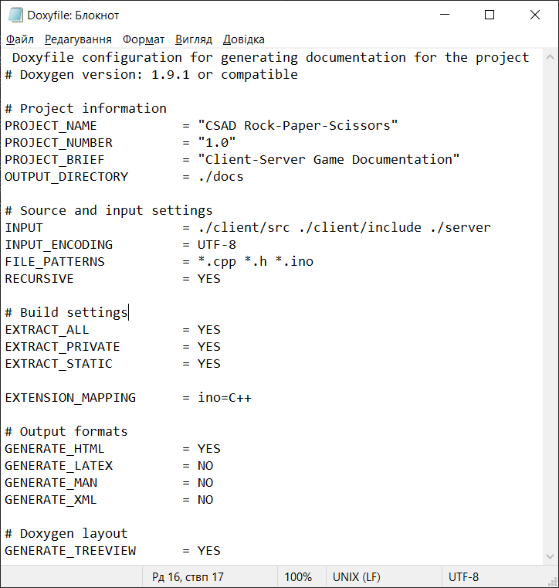
- У cmd за допомогою команди doxygen Doxyfile, успішно згенерували doxygen documantaion.
Вміст файлу index.html
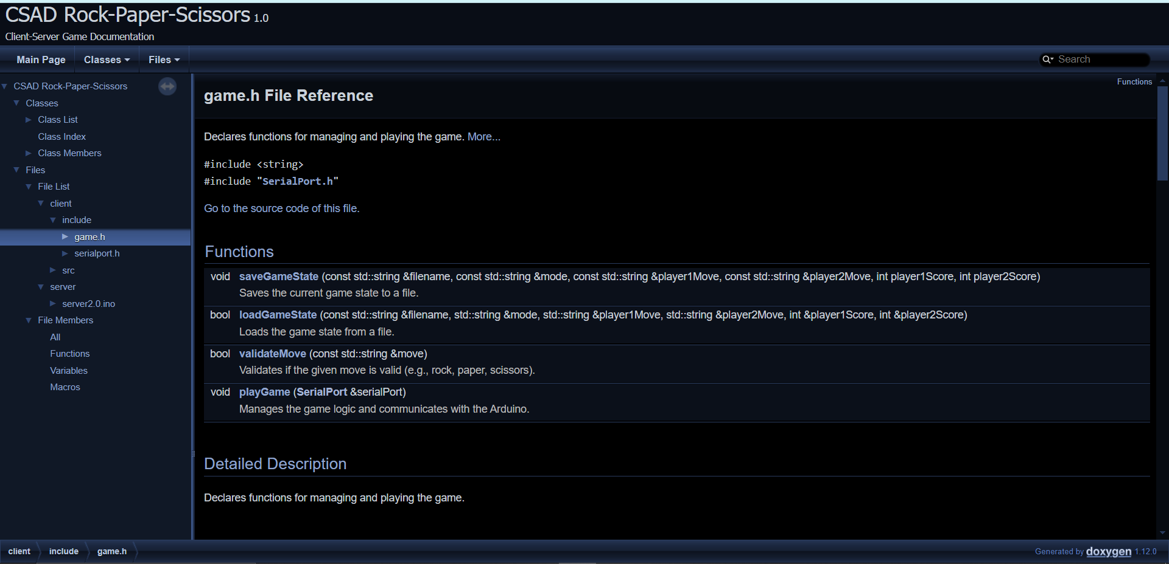
File list:
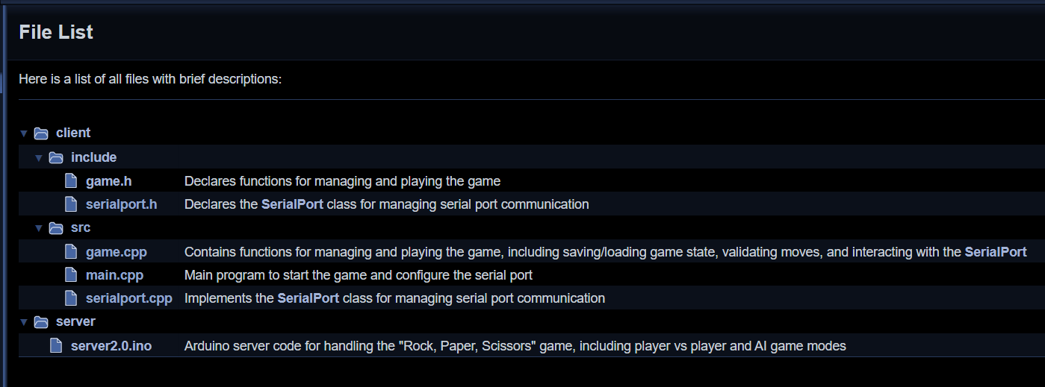
Детальна документація одного із файлів:
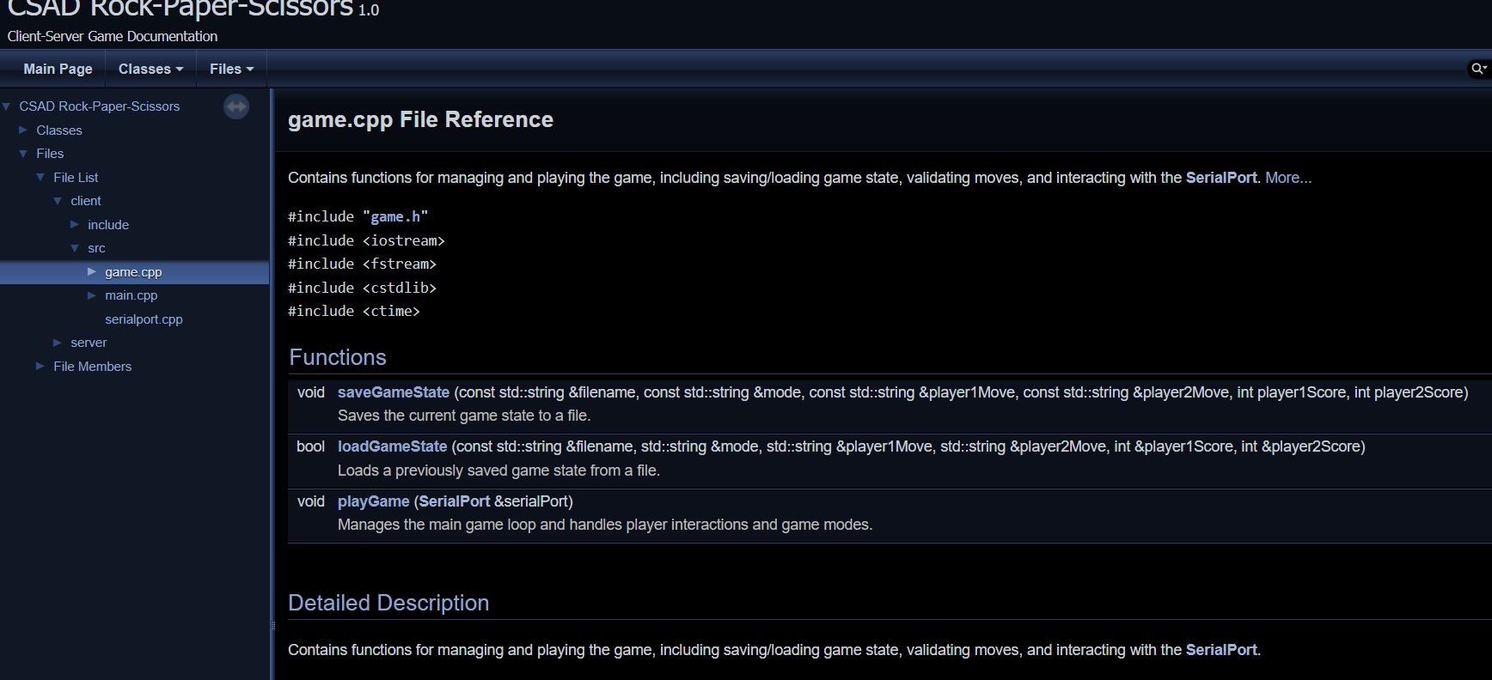
ВИСНОВОК
Під час виконання лабораторної роботи успішно реалізовано всі заплановані завдання. До всіх публічних функцій, класів, властивостей і полів було додано Doxygen-коментарі. Це забезпечило чітку та детальну документацію кожного елемента коду, що полегшує розуміння його структури та функціоналу.
На основі доданих коментарів створено документацію за допомогою Doxygen. Вона включає технічний опис реалізації та детальну інформацію про доступний функціонал.

СПИСОК ЛІТЕРАТУРИ
- Van Heesch, Dimitri. Doxygen: Documentation Generator Tool. Офіційна документація Doxygen: https://www.doxygen.nl

